

数据库设计报告

【金牌网上商城】

文件状态：  [√] 草稿  [ ] 正式发布  [ ] 正在修改 | 文件标识： | QST-Java02-secondhand-DOC-DB
文件状态：  [√] 草稿  [ ] 正式发布  [ ] 正在修改 | 当前版本： | 1.0
文件状态：  [√] 草稿  [ ] 正式发布  [ ] 正在修改 | 作 者： | 吴嘉城
文件状态：  [√] 草稿  [ ] 正式发布  [ ] 正在修改 | 完成日期： | 2017-10-09
文件状态：  [√] 草稿  [ ] 正式发布  [ ] 正在修改 | 批 准 人：
文件状态：  [√] 草稿  [ ] 正式发布  [ ] 正在修改 | 批准日期：
文件状态：  [√] 草稿  [ ] 正式发布  [ ] 正在修改 | 签 字：
【长三角教学部】

变更历史

序号 | 版本 | 变更日期 | 变更内容 | 变更者
1 | 1.0 | 2017-10-09 | 创建数据库设计报告 | 吴嘉城
2
3
4
5
6
7
8
9
10
11
12

目 录
0. 文档介绍 3
0.1 文档目的 3
0.2 文档范围 4
0.3 读者对象 4
0.4 参考文献 4
0.5 术语与缩写解释 4
1. 数据库环境说明 5
2. 数据库的命名规则 5
3. 逻辑设计 6
4. 物理设计 6
4.0 表汇总 6
4.1 adminuser 6
4.2 user 6
4.3 product 6
4.4 category 7
4.5 categorysecond 7
4.6 oders 7
4.7 oderitem 8
5. 安全性设计 8
5.1 防止用户直接操作数据库的方法 8
5.2 用户帐号密码的加密方法 8
6. 优化 8
7. 数据库管理与维护说明 8

0. 文档介绍

0.1 文档目的
本文档是《金牌网上商城》项目的数据库设计文档，主要解决系统用到的数据库的设计问题，数据库设计是根据《需求规格说明书》，根据《系统规格说明书》中对系统的描述，确定系统涉及到的数据库结构。
本系统设计的数据库结构是进行系统开发的基础，在数据库设计的基础上可以进行系统的详细设计。在以后的软件测试以及软件维护阶段也可以参考此说明书，以便于了解在数据库设计阶段中设计的各个表的信息，或在下一个阶段修改时找出在本阶段设计的不足错误。

0.2 文档范围
文档包括：数据库环境说明，数据库命名规则，逻辑设计，物理设计，安全设计，数据库优化，数据库管理和维护说明等信息。

0.3 读者对象
数据库设计报告书的合法读者系统设计人员，数据库设计人员，编码人员，软件测试人员，客户。

0.4 参考文献
[1] 张海藩，《软件工程导论》第5版，清华大学出版社，2008
[2] Shari Lawrence Pfleeger&Joanne M.Atlee(著)，杨卫东(译),《软件工程》第4版，人民邮电出版社，2010

0.5 术语与缩写解释
缩写、术语 | 解 释
3NF | 第三范式
MD5 | Message Digest Algorithm MD5(中文名为消息摘要算法第五版)为计算机安全领域广泛使用的一种散列函数，用以提供消息的完整性保护。

1. 数据库环境说明
本系统采用MySQL数据库。
客户端工具用Navicat。

2. 数据库的命名规则
（1）字符集合
a-z A-Z 0-9和_ 共63个

- 所有字条以小写字母开头，所有名词采用单数，所以前缀都要小写。
例如：uid

- 数据库对象命名规范
数据库对象={表，视图(查询),索引，关联，存储过程(参数查询)，函数}
规则：对象名字由前缀和实际名字 组成，他们之间加下划线，不要在对象名的字符 之间留空格，长度不超过 30 字符。
实际名字：实际名字尽量描述实体的内容，由单词或单词组合，每个单词小写，不以数字和_开头，单词与单词间不用下划线。
例如：username password

3. 逻辑设计
实体关系图（部分）如下所示：
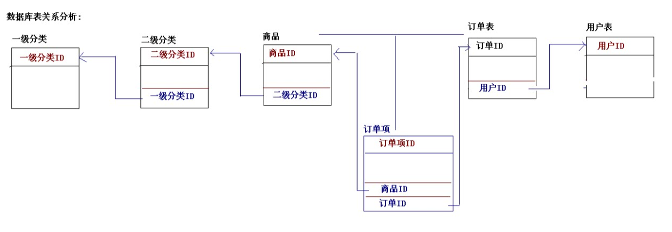

4. 物理设计

4.0 表汇总
表名 | 功能说明
adminuser | 管理员信息表：存储管理员用户的具体信息
user | 用户信息表：存储用户的具体信息
product | 商品表：存储商品信息
category | 一级分类表：存储一级分类的详细内容
categorysecond | 二级分类表：存储二级分类的详细内容
oders | 订单表：存储订单信息的详细内容
oderitem | 订单项表：存储订单项的详细内容，需要参与到业务逻辑中

4.1 adminuser
表名 | adminuser
列名 | 描述 | 数据类型（精度范围） | 空/非空 | 约束条件
uid | 管理员ID | int | 非空 | 主键，自增长
username | 管理员登录名称 | varchar(50) | 非空
password | 管理员登录密码 | varchar(50) | 非空
补充说明

4.2 user
表名 | user
列名 | 描述 | 数据类型（精度范围） | 空/非空 | 约束条件
uid | 用户ID | int | 非空 | 主键，自增长
username | 用户登录名称 | varchar(20) | 非空
password | 用户登录密码 | varchar(20) | 非空
email | 用户邮箱 | varchar(20) | 非空
补充说明

4.3 product
表名 | product
列名 | 描述 | 数据类型（精度范围） | 空/非空 | 约束条件
pid | 商品ID | int | 非空 | 主键，自增长
pname | 商品名 | vachar(255) | 非空
shop_price | 价格 | double | 非空
image | 商品图片 | varchar(255) | 非空
pdesc | 介绍 | varchar(255) | 非空
cid | 是否存在 | int | 非空
补充说明 | cid 是否存在，1存在0被删除

4.4 category
表名 | category
列名 | 描述 | 数据类型（精度范围） | 空/非空 | 约束条件
cid | 一级分类ID | int | 非空 | 主键，自增长
cname | 一级分类名称 | varchar(50) | 非空
补充说明

4.5 categorysecond
表名 | categorysecond
列名 | 描述 | 数据类型（精度范围） | 空/非空 | 约束条件
cid | 二级分类ID | int | 非空 | 主键，自增长
cname | 二级分类名称 | varchar(50) | 非空
补充说明 | cid 索引类型normal 索引方法btree  cid外键关联 category表的cid

4.6 oders
表名 | oders
列名 | 描述 | 数据类型（精度范围） | 空/非空 | 约束条件
oid | 订单ID | int | 非空 | 主键，自增长
total | 订单金额 | double | 非空
ordertime | 订单时间 | datetime | 非空
state | 订单状态 | int | 非空
name | 订单收货人 | varchar(255) | 非空
phone | 订单电话 | varchar(255) | 非空
addr | 订单地址 | varchar(255) | 非空
uid | 用户ID | int | 非空
补充说明 | uid 索引类型normal 索引方法btree  state 值为1:未付款 2:订单已经付款 3:已经发货 4:订单结束  uid 外键关联user表的uid

4.7 oderitem
表名 | oderitem
列名 | 描述 | 数据类型（精度范围） | 空/非空 | 约束条件
itemid | 主键ID | int | 非空 | 主键，自增长
count | 数量 | int | 非空
subtotal | 小计 | double | 非空
pid | 商品ID | int | 非空
oid | 订单ID | int | 非空
补充说明 | oid 索引类型normal 索引方法btree  pid 外键关联product表的pid  oid 外键关联oders表的oders

5. 安全性设计

5.1 防止用户直接操作数据库的方法
用户只能用帐号登陆到应用软件，通过应用软件访问数据库，而没有其他途径操作数据库。

5.2 用户帐号密码的加密方法
对用户帐号的密码进行加密处理，确保在任何地方都不会出现密码的明文。

6. 数据库管理与维护说明
（一）完善管理制度，强化监管力度。完善网络系统安全规章制度，防范因制度缺 陷带来的风险；企业应该规范操作流程和故障处理流程，减少人为失误与故障，提高故障处理速度，缩短故障处理时间；建立科学合理的责任追究机制，防止出现由于工作态 度、工作作风等各种人为因素导致的数据库安全事故。
（二）确保网络及操作系统安全。加强用户身份验证。对重要数据加密并做好数据 库备份与恢复。

